机载文档审核项目

1. 项目概述

1.1 项目背景
本项目面向 DO-160G QTP 评估检查场景。审查人员需要依据 Excel 检查单中的检查项和确认目标，在 Word/PDF 形式的环境鉴定试验大纲或实际项目 QTP 文档中查找对应内容，并判断文档是否包含、是否完整、是否与检查要求一致、是否具备可追溯证据。传统人工检查依赖审查人员经验，容易出现耗时长、证据定位困难、漏检风险高、审查尺度不一致等问题。
引入 LLM 多智能体、RAG 混合检索和 LangExtract 原文溯源后，可以将检查单规则化、QTP 文档结构化、证据抽取可定位化、符合性判定可审计化，并通过人工复核形成闭环。因此，本项目的核心价值不只是“让大模型读 Word”，而是建立一个可复现、可追溯、可审计、可持续维护的 QTP 智能检查系统。
核心定位
本系统不是通用问答机器人，也不是完全替代审查专家的自动判定工具；它应被定位为“规则驱动的证据化智能审查辅助系统”。LLM 负责理解、抽取解释和受控判定，最终关键结论仍应保留人工复核入口。

1.2 建设目标
- 实现 Excel 检查项自动解析，将“检查项—确认目标—备注”转化为可执行的 Rule JSON。
- 实现 Word/PDF QTP 文档结构化解析，保留标题层级、章节路径、段落、表格、图题、页码和段落 ID。
- 实现 DO-160G 标准章条与 QTP 文档实际章节的智能映射，避免仅按章节号机械匹配造成错配。
- 实现混合检索与 LangExtract 溯源抽取，输出可定位、可高亮、可复核的原文证据。
- 实现基于证据约束的 LLM 符合性判定，输出 Pass、Partial、Fail、N/A、Review 及缺失项。
- 实现人工复核、审计日志、检查结果 Excel、审查报告 Word/PDF 和高亮溯源页面输出。

2. 建设方案

2.1 技术方案
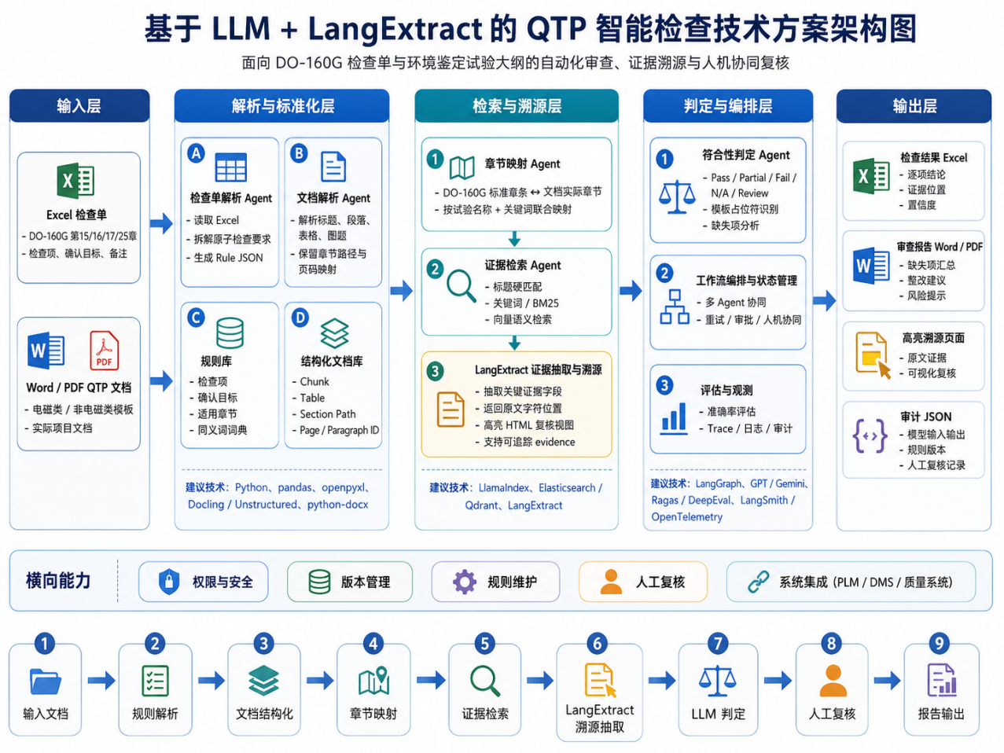

3.任务规划

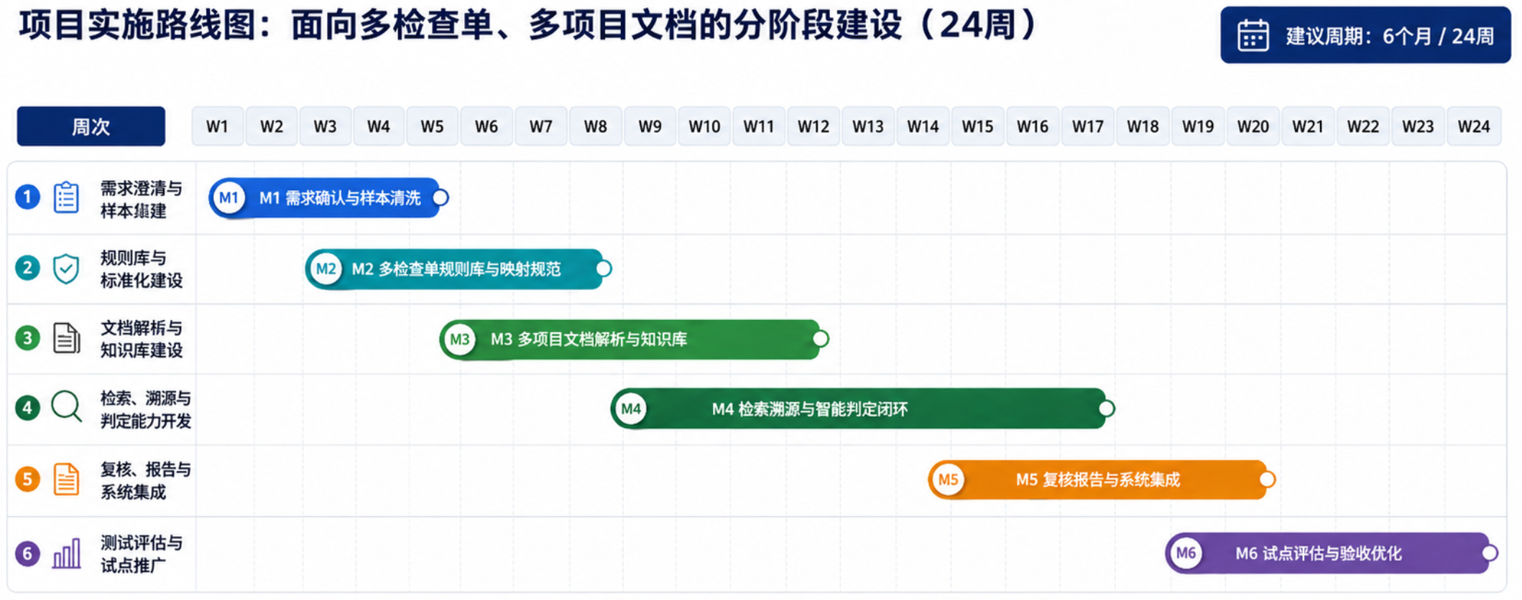
本项目实施可划分为六个连续递进的阶段：
- 第一阶段完成需求澄清与样本治理，明确真实业务场景下多检查单、多项目文档的建设边界；
- 第二阶段完成规则库与标准化建设，将 Excel 检查单转化为可执行、可维护的 Rule JSON 规则体系；
- 第三阶段完成文档解析与知识库建设，将不同项目的 Word/PDF QTP 文档结构化为可检索、可定位、可溯源的文档知识库；
- 第四阶段完成检索、溯源与智能判定能力开发，实现从检查规则到证据抽取再到符合性判定的自动检查闭环；
- 第五阶段完成复核、报告与系统集成，使系统具备人工复核、报告输出、审计追踪和业务交付能力；
- 第六阶段完成测试评估与试点推广，通过真实项目样本验证系统准确性、稳定性和工程适用性，并形成验收优化和后续推广依据。

3.1 项目实施阶段说明

第一阶段：需求澄清与样本治理，W1-W3
本阶段的核心目标是将当前 Demo 验证场景扩展为真实项目场景下可实施、可验收的建设需求。由于实际应用中检查单数量较多，且不同项目的 QTP 文档在章节结构、命名方式、表格样式、模板完整性和内容表达上存在差异，因此不能仅围绕当前上传的少量样例文件进行开发，而应先建立覆盖多检查单、多项目文档的样本体系和需求边界。
本阶段需要重点完成三类工作：第一，对现有检查单和文档样本进行梳理，明确检查单来源、章节范围、字段结构和典型差异；第二，收集不同项目、不同模板版本、不同文档格式的代表性 QTP 文档，建立样本集；第三，组织业务专家确认系统判定边界，包括哪些内容可以自动判定、哪些内容必须人工复核、哪些场景应判为 Review 或 N/A。
本阶段完成后，会产出项目需求说明、样本清单、检查范围说明、数据质量问题清单和初步验收口径，为后续规则库建设和系统开发提供稳定依据。

第二阶段：规则库与标准化建设，W3-W7
本阶段的核心目标是将 Excel 检查单中的自然语言检查要求转化为系统可执行、可维护、可追溯的标准化规则库。真实项目中检查单可能存在多个版本、多个章节、多个专业方向，不能简单按 Excel 行逐条调用大模型判断，而应建立统一的 Rule JSON 规则对象，明确检查项、确认目标、原子要求、证据类型、适用章节、严重程度和判定逻辑。
在规则建设过程中，需要对复杂检查项进行原子化拆解。例如，“试验设备是否完整”不能作为一个整体问题处理，而应拆解为设备名称、型号、参数、精度、校准有效期、校准状态等多个原子检查点。对于不同章节中重复出现的通用要求，如试验目的、试验要求、试验设备、试验程序、试验判据、试验记录等，应建立通用规则模板，减少重复维护成本。
本阶段完成后，会产出清洗版检查单、规则库字段规范、Rule JSON 样例、多检查单映射规范、章节映射词典和规则维护机制。该阶段是系统准确性的基础，后续检索、证据抽取和 LLM 判定都应严格围绕规则库执行。

第三阶段：文档解析与知识库建设，W6-W11
本阶段的核心目标是将不同项目的 Word/PDF QTP 文档转换为可检索、可定位、可溯源的结构化文档知识库。由于实际项目文档并不一定严格沿用当前模板，不同项目可能存在章节编号变化、标题名称变化、表格样式变化、内容缺失、占位符未替换、图表引用不一致等情况，因此文档解析模块必须具备较强的结构适配能力。
文档解析不仅要提取普通段落文本，还需要保留标题层级、章节路径、表格内容、图题、页码、段落编号、表格编号和上下文关系。对于 QTP 审查而言，很多关键证据并不一定出现在正文段落中，而可能出现在试验条件表、设备信息表、试验项目表、判据表或附录记录表中，因此表格解析能力应作为重点建设内容。
本阶段完成后，会产出结构化文档库，包括标题树、段落库、表格库、图题库、页码映射和 chunk 切分结果。系统后续的章节映射、证据检索和高亮溯源均应基于该结构化文档库开展，而不是直接对原始 Word/PDF 进行全文模糊查询。

第四阶段：检索、溯源与智能判定能力开发，W10-W17
本阶段是系统核心能力建设阶段，目标是实现从“检查规则”到“文档证据”再到“符合性结论”的自动化闭环。系统应采用多路检索策略，而不是单纯依赖 LLM 直接阅读全文。推荐采用章节映射、标题硬匹配、关键词检索、BM25 检索、向量语义检索和 rerank 重排相结合的方式，提高证据召回率和证据相关性。
在检索获得候选证据后，应通过 LangExtract 或同类溯源抽取机制，对候选文本中的关键字段进行结构化抽取，并保留原文证据、章节路径、段落 ID、表格 ID、页码和字符位置。LLM 判定 Agent 只能基于已抽取证据进行判断，不能凭借常识或推测给出 Pass 结论。若未找到有效证据，或证据为模板占位符、示例文字、说明性内容，则应判为 Fail、Partial 或 Review。
本阶段完成后，会实现检查项自动检索、证据抽取、原文定位、五级判定、缺失项分析和整改建议生成能力。该阶段的关键交付包括检索服务、证据抽取服务、判定服务、证据对象数据结构、判定规则模板和初步自动检查结果。

第五阶段：复核、报告与系统集成，W16-W20
本阶段的核心目标是将自动检查能力转化为审查人员可使用、可复核、可交付的业务系统。由于 QTP 审查具有较强的合规性和工程责任属性，系统不能只输出一个自动结论，而必须提供证据链、复核入口、人工改判记录和审计追踪能力。
复核页面应支持按检查项查看规则要求、系统判定、证据原文、证据位置、缺失项和整改建议，并对低置信度、关键条目、证据冲突、模板占位符和疑似误判项进行重点提示。审查人员可以对系统结论进行确认、修改、驳回或补充说明，所有人工操作均应进入审计日志。
本阶段完成后，会产出可交付的检查结果 Excel、审查报告 Word/PDF、高亮溯源页面、人工复核记录和审计 JSON。同时需要完成与文件管理、用户权限、日志管理、模型调用服务、向量库和后端服务的集成，使系统从算法 Demo 进入可用系统状态。

第六阶段：测试评估与试点推广，W20-W24
本阶段的核心目标是通过真实项目样本验证系统的准确性、稳定性和工程适用性。由于前期开发阶段主要依赖样本集和规则库构建，最终系统是否可用必须通过专家标注集、真实 QTP 文档和实际检查流程进行检验。
测试评估应覆盖章节映射准确率、证据召回率、自动判定准确率、严重漏检率、证据可定位率、模板占位符识别准确率、报告生成正确性和人工复核效率提升等指标。对于误判和漏判情况，需要回溯分析原因，判断是规则拆解问题、文档解析问题、检索召回问题、证据抽取问题，还是判定提示词和判定逻辑问题。
本阶段完成后，会产出试点评估报告、问题整改清单、优化版本、验收报告和推广建议。若试点效果满足验收指标，可进入后续生产化部署阶段，并逐步扩展到更多 DO-160G 章节、更多检查单类型和更多项目 QTP 文档。

3.2 分阶段实施计划表
阶段 | 时间安排 | 阶段目标 | 主要任务 | 关键交付物 | 里程碑
第一阶段：需求澄清与样本治理 | W1-W3 | 明确真实业务边界，建立多检查单、多项目文档样本基础 | 梳理检查单来源、章节范围、字段结构；收集不同项目 QTP 文档；识别模板差异、占位符、空表格、章节错配等问题；确认自动判定与人工复核边界 | 项目需求说明、样本清单、检查范围说明、数据质量问题清单、初步验收口径 | M1：需求确认与样本清洗完成
第二阶段：规则库与标准化建设 | W3-W7 | 将 Excel 检查单转化为可执行、可维护的规则库 | 清洗检查单；拆解原子检查要求；设计 Rule JSON；建立检查项、确认目标、证据类型、适用章节、严重程度、判定逻辑等字段；建设章节映射词典 | 清洗版检查单、Rule JSON 样例、规则库字段规范、多检查单映射规范、章节映射表 | M2：多检查单规则库与映射规范完成
第三阶段：文档解析与知识库建设 | W6-W11 | 建立适配多项目 QTP 文档的结构化文档知识库 | 解析 Word/PDF 标题、段落、表格、图题、页码；保留章节路径、段落 ID、表格 ID；完成 chunk 切分；建立文档版本和项目文档管理机制 | 结构化文档库、标题树、段落库、表格库、图题库、页码映射、文档解析报告 | M3：多项目文档解析与知识库完成
第四阶段：检索、溯源与智能判定能力开发 | W10-W17 | 实现规则到证据再到判定的自动检查闭环 | 开发章节映射、关键词检索、BM25、向量检索和 rerank；开发 LangExtract 证据抽取；设计证据对象；实现 Pass、Partial、Fail、N/A、Review 五级判定；生成缺失项和整改建议 | 检索服务、证据抽取服务、判定服务、Evidence JSON、判定规则模板、自动检查结果样例 | M4：检索溯源与智能判定闭环完成
第五阶段：复核、报告与系统集成 | W16-W20 | 形成审查人员可使用、可复核、可交付的系统能力 | 开发人工复核页面；支持证据高亮、人工确认、改判、备注；生成检查结果 Excel、审查报告 Word/PDF、审计 JSON；完成用户权限、日志、文件管理和模型服务集成 | 复核页面、检查结果 Excel、审查报告 Word/PDF、高亮溯源页面、审计 JSON、系统集成版本 | M5：复核报告与系统集成交付
第六阶段：测试评估与试点推广 | W20-W24 | 使用真实项目验证系统效果，形成验收和推广依据 | 构建专家标注评测集；开展章节映射、证据召回、判定准确率、漏检率、溯源定位等评估；组织试点运行；分析误判漏判；完成优化迭代 | 评测集、测试报告、试点评估报告、问题整改清单、验收报告、推广建议 | M6：试点评估与验收优化完成

